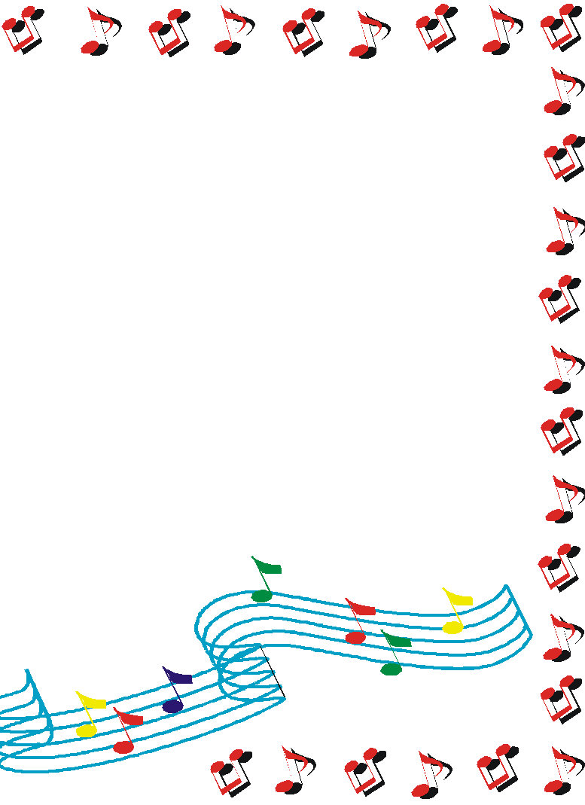
「校園安全小幫手」需要你
當一個人走在校園中時，是否有些角落會使你感到害怕要繞路行走呢？或是你發現校園中存在不安全的死角？
「校園安全小幫手」需要你的幫忙！

◎參賽辦法：
1.將你覺得校園中安全需要再加強的空間，以文字及照片呈現出。
2.將建議表以e-mail方式寄至tsay531@cute.edu.tw
或親送至新竹分部：學以軒1003室 蔡麗珍老師。
台北校區：崇德樓103室 賈文玲老師。
◎活動日期：97年5月5日(週一)至97年5月30日(週五)止。
◎獎勵方式：1.凡參與本活動者，將輸入「學生學優、樂群、職場能力手冊」。
2.贈送神秘小禮物。
◎主辦單位及聯絡人：
新竹分部學務處(學輔中心) 聯絡人：蔡麗珍 電話：6991611

--------------------「校園安全小幫手」建議表--------------------
班級 |  | 姓名 |  | 學號
行動電話 |  |  | e-mail
校園中安全需要再加強的空間是？(請標明地點，並加以說明及描述原因)
地點：
說明及描述原因：

請填貼照片

